양파의 어마 어마한 효능 54가지.
01:양파는 혈액 속의 불필요한 지방과 콜레스테롤을 녹여 없애고 동맥 경화와 고 지혈증을 예방하고 치료한다.
02:양파는 혈관을 막는 혈전 형성을 방지함과 동시에 혈전을 분해해서 없애 버린다. 그 결과 혈전이 심하면 사망에 이르는 순환기 장애(협심증 심근경색 뇌연화증 뇌졸중) 등의 질병을 예방 치료한다.
03:양파는 혈액을 묽게 하는 작용으로 혈액의 점도를 낮춰 맑고 깨끗한 혈액으로 만든다.
04:양파는 혈압을 내리는 작용도 현저하여 그 결과 고혈압의 예방과 치료에도 탁월하다.
05:양파는 아주 미세한 모세혈관까지 강화한다.
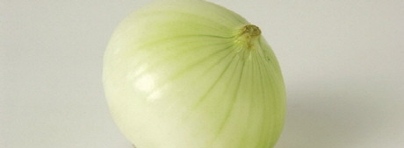
06:양파는 말초조직에 쌓인 콜레스테롤을 제거하는 중요한 역할을 하는 HDL(고밀도지단백) 콜레스테롤을 증가시켜 준다.
07:양파는 혈당을 저하시키는 작용도 뛰어나 당뇨병을 예방한다.
08:양파는 인슐린의 분비를 촉진시켜 당뇨병을 치료한다.
09:당뇨병에 의해 생기는 2차적인 합병증인 동맥경화 고혈압은 물론 심근경색이나 신장병 백내장 등을 예방 치료한다.
10:양파는 콩팥의 기능을 증진시켜 신장병을 예방 치료한다.
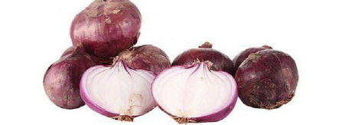
11:양파는 정상적인 혈당을 내리는 작용은 없고 이상이 있는 높은 혈당치에만 작용하며 정상 혈당이 되면 신기하게도 작용을 멈추므로 합성약 처럼 저혈당이나 신장 장애를 일으키는 등의 부작용이 전혀 없다.
12:양파는 간장의 해독작용을 강화시키는 그루타치온이 많다.
13:양파는 간장의 해독 기능을 강화하기 때문에 임신중독 약물중독 알레르기에도 좋다.
14:양파는 간장을 건강하고 강하게 하며 신체의 노곤함을 없애줘 변비나 피로 회복에도 좋다.
15:양파는 간장의 조혈 기능에도 관여한다.
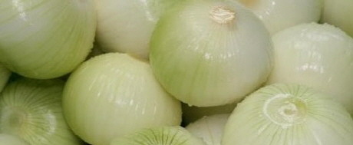
16:양파는 알코올 때문에 많이 소모되는 비타민B1의 흡수를 높이고 주독(酒毒)을 중화하여 간장을 보호해 준다.
17:양파는 눈의 피로로 두통이 생겨 책을 오래 읽지 못하는 상태를 예방하고 치료한다.
18:양파는 눈의 각막이나 수정체가 흐려지는 백내장을 예방한다.
19:양파는 각막이나 수정체의 투명도가 나빠져 발생하는 각종 각막 질환의 장애 회복에도 매우 좋다.
20:양파는 세균속의 단백질에 침투하여 살균 살충 효과를 낸다.
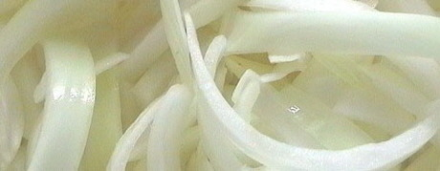
21:양파는 대장균이나 식중독을 일으키는 살모넬라균을 비롯한 병원균을 죽이므로 소화불량에도 좋다.
22:양파는 살균력이 뛰어나 습진이나 무좀 등에도 아주 좋고 양파의 살균 작용은 익혀도 변함이 없다(마늘은 불안정).
23:양파는 충치로 이가 아플 때 갈아서 충치 안으로 넣어 두면 통증이 멎는다.
24:양파 생것을 3~8분간 씹으면 입 안이 완전한 멸균 상태가 된다.
25:양파는 결핵이나 콜레라 등의 전염병의 예방 치료에도 사용된다.
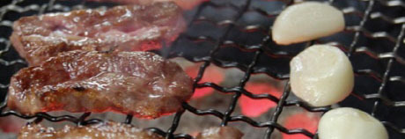
26:양파는 살균력과 해독력으로 육류의 부패를 막는다.
27:양파는 현대의학도 해결하지 못하는 체내의 중금속을 해독 분해시켜 체외로 배출시킨다.
28:양파는 칼슘도 많을 뿐만 아니라 자체적으로도 성장호르몬과 같은 작용때문에 성장기 어린이에게 아주 좋다.
29:양파는 지방의 함량이 적으며 채소로서는 단백질이 많은 편이라 다이어트에도 좋다.
30:양파는 칼슘과 철분의 함량이 많아 강장 효과를 돋우는 역할을 한다.
31:양파는 감기 퇴치 기능이 있어 생으로 익혀서 끓이든지 해서 실제로 지난 수세기 동안 감기약으로 사용되었다.
32:양파는 목의 식도나 폐의 기도에 달라붙은 불필요한 점액들을 몸 밖으로 제거하는 거담 작용을 한다.
33:양파는 코가 막힐 때 즙으로 만들어서 조금씩 마시면 트인다.
34:양파는 기도의 가래를 제거해 주는 역할을 하기 때문에 기침에도 좋다.
35:양파는 소화촉진.변비. 생리불순.유방종양.대머리 등의 예방과 치료에도 탁월한 효능을 발휘한다.
36:양파는 불면증에도 좋은데 양파를 먹어도 되지만 생양파를 썰어서 머리맡에 놓고 자도 효과가 있다.
37:양파는 아기들이 경풍을 일으킬 때 양파를 잘라 입에다 대주면 씻은 듯 가라앉는다.
38:너무 마음이 긴장될 때는 생양파를 먹으면 되는데... 날양파의 매운맛과 향기가 연수에 작용하여 정신을 안정시킨다.
39: 양파는 허약 체질이나 신경쇠약에도 아주 좋아 원기 회복이 필요한 환자의 식이로 적당하다.
40:양파는 혈액을 정화하기 때문에 피부 미용에 좋고 잔주름을 예방한다.
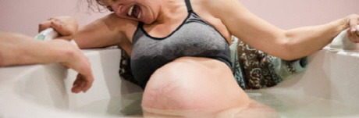
41:양파는 자궁 수축에 의한 분만 촉진에도 작용하기 때문에 임산부의 산고에도 좋다.
42:양파의 성분 중 비타민 A는 정자의 생성에 필수이며 비타민 B1는 성활동을 장악하는 부교감 신경의 기능을 왕성하게 한다는 것이 밝혀져 남성들의 정력 강장제로 탁월하다.
43:양파는 비타민(특히 비타민B1)의 흡수를 촉진시키기 때문에 다른 채소 과일과 섞어 먹으면 피부 미용은 물론 스테미너에 더욱 좋다.
44:양파는 마늘과 함께 동식물체를 구성하는 중요 성분인 유지(油脂)의 산화를 억제하는 작용도 있다는 것이 밝혀져 피부 노화나 인체의 노화가 산화작용에 기인하는 것이므로 결국 양파가 장수에도 기여한다는 것을 알 수 있다.
45:양파는 단것보다는 매운 스트롱 계열의 것에 약리 효과가 뛰어난 유효 성분이 많다고 밝혀졌다.
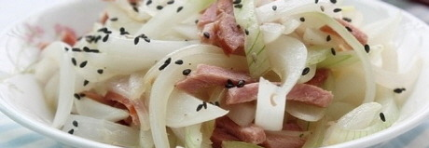
46:양파의 요리법은 매우 많은데 어떠한 찌개와 반찬에도 향미료로 곁들일 수 있다.
47:양파는 지방의 산패를 막기 때문에 사용한 튀김기름에 양파 몇 쪽을 튀겨 내면 비린내가 사라지며 오래 보관할 수 있다.
48:양파의 독특한 향과 자극적인 냄새는 육류나 생선요리의 비린내를 없애 주기 때문에 조미료로도 없어서는 안 될 중요한 야채이다.
49:육류와 궁합이 잘 맞는다.
50:양파는 비타민의 흡수를 도와 주는 역할도 하기 때문에 과일과도 궁합이 아주 잘 맞는다.
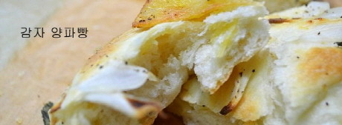
51:양파는 날 것과 굽거나 튀기거나 삶거나 말리거나 한 것과 그 약용 효과에 있어서 하등 변화가 없다.
52:양파의 뛰어난 점은 아무리 많이 먹어도 부작용이 없다는것이다.
53:양파의 유효 성분은 안정되어 있어서 장기간 보존을 해도 변화하지 않는다.
54:새집에 페인트 냄새 등 잡냄새가 날 때 양파를 한 공간에 3~4개 생양파를 껍질을 벗겨서 칼로 잘라서 방바닥 등에 신문지를 깔아 놓고서 양파를 널어 둔다.

